Приложение № 2 к Публичной оферте

Договор предоставления услуги «Интернет-эквайринг»

**Заявление об акцепте оферты предоставления услуги «Интернет-эквайринг»**

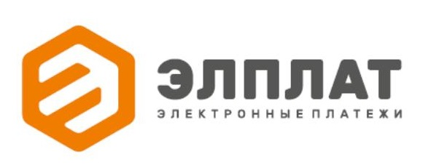

Настоящее заявление является полным и безоговорочным акцептом Клиентом

|  |  |  |  |
| --- | --- | --- | --- |
| Полное наименование Организации/ИП |  | | |
| ИНН |  | КПП |  |
| ОГРН (ОГРНИП) |  | | |
| Адрес места нахождения (юридический адрес): |  | | |
| Почтовый адрес |  | | |
| Виды деятельности (ОКВЭД) |  | | |
| Виды реализуемых товаров (работ, услуг) |  | | |
| Телефон организации |  | | |
| E-mail организации |  | | |
| Адрес сайта интернет-магазина (URL): |  | | |
| Являемся субъектом малого/среднего предпринимательства (ДА/НЕТ) |  | | |
| Контактное лицо организации для взаимодействия при подключении ФИО, телефон, email |  | | |

публичной оферты предоставления услуги «Интернет-эквайринг» (далее по тексту – Оферта), размещенной на официальном сайте Общества с ограниченной ответственностью Платежная небанковская кредитная организация «Электронные платежи» (далее – ПНКО) [www.el-plat.ru](http://www.el-plat.ru/).

Совокупность Оферты и настоящего Заявления являются документами, составляющими заключенный между Клиентом и ПНКО договор предоставления услуги «Интернет-эквайринг» (далее - Договор).

Принимаем на себя обязательства следовать положениям указанного Договора и присоединяемся к ним в соответствии со ст. 428 ГК РФ.

Настоящим подтверждаем, что вознаграждение ПНКО по операциям с использованием реквизитов Банковской карты/ SberPayOnline/Mir Pay при реализации товара или услуги, осуществленным через интернет, согласовано и указывается ПНКО в настоящем заявлении в соответствии с п.5.1 Оферты.

Настоящим подтверждаем, что ознакомлены и согласны с правом ПНКО в одностороннем порядке вносить изменения и дополнения в Оферту.

Настоящим обязуемся предоставлять в ПНКО по ее запросам любые документы/информацию в целях исполнения ПНКО законодательства РФ.

**Реквизиты расчетного счета Клиента для зачисления торговой выручки:**

|  |
| --- |
| р/с  наименование банка  БИК |

**Подпись Заявителя**

### Уведомлены и согласны с тем, что

- Тарифы и условия публичной оферты - Договора предоставления услуги «Интернет-эквайринг» нам известны и понятны;

- ООО ПНКО «ЭЛПЛАТ» имеет право проверить достоверность указанных в Заявлении сведений финансового и частного характера;

- ООО ПНКО «ЭЛПЛАТ» имеет право отказать Клиенту в предоставлении услуги без объяснения причин отказа независимо от затрат и усилий, понесенных Клиентом в ходе подключения к услуге. Указанные затраты Клиента не возмещаются и не компенсируются;

- В целях обеспечения регистрации Клиента ООО ПНКО «ЭЛПЛАТ» имеет право передавать в Платежные системы необходимые сведения об Организации. При изменении указанных в Заявлении сведений обязуемся незамедлительно известить об этом ООО ПНКО «ЭЛПЛАТ» в письменном виде.

**Уполномоченное лицо Клиента:**

|  |
| --- |
| **Должность:** |
| **ФИО:** |
| **Дата «____»__________202__г.**  **Подпись: М.П.** |

|  |  |  |
| --- | --- | --- |
| **Заполняется ПНКО:** | | |
| Документы Клиента на предоставление услуги «Интернет-эквайринг» получены и проверены.  Полномочия уполномоченных лиц проверены.  Подтверждаю факт заключения Договора предоставления услуги «Интернет-эквайринга».  Дата заключения договора «_____»______________202__г.  Вознаграждение ПНКО за предоставление услуги «Интернет-эквайринг» (по операциям с использованием реквизитов Банковской карты/ SberPayOnline/ Mir Pay) составляет: _____________. | | |
| Должность: | | Фамилия И.О.: |
| Подпись |  | Дата «___»_________ 20__г. |